1. Запустити тестовий EFK стек

Код у репозиторію застарів тому прийшло внести декілька змін до коду для коректної роботи

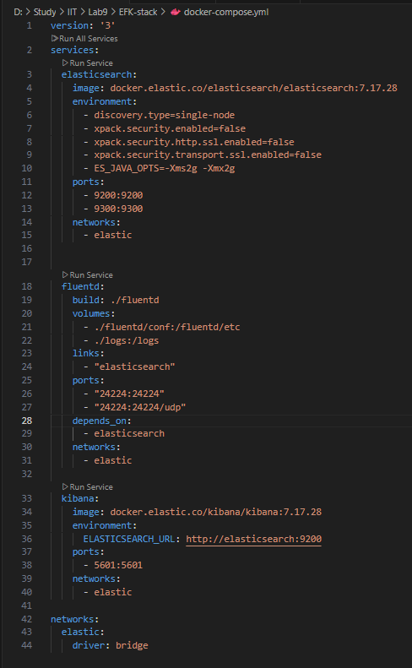

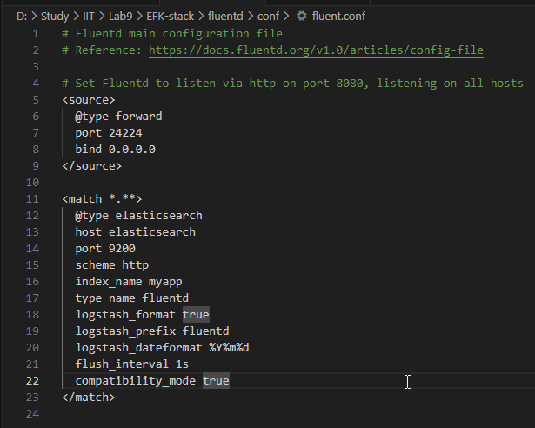

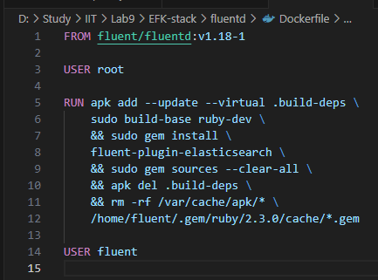

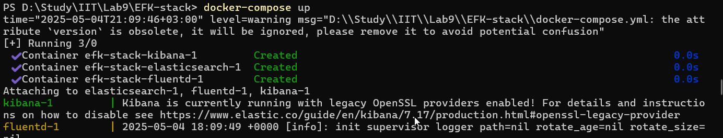

2. Розробити найпростіший застосунок, який буде записувати логи, щоб їх

можна було побачити , фільтрувати у Kibana.

